第二章：项目总体设计
程序设计基于BS架构，分为 浏览器，服务器，缓存服务器，数据库服务器四部分。
部署图如下所示：
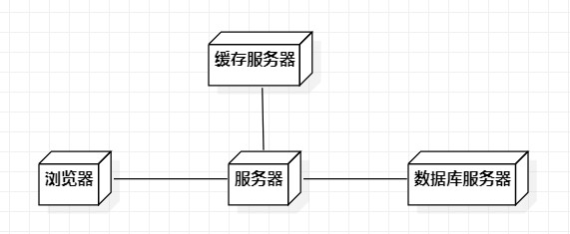
浏览器是BS架构的前端部分，从服务器获取指定信息，然后通过浏览器把信息显示在屏幕上。
服务器解析用户的各种请求，查找并返回相应的数据。
缓存服务器用于存储程序运行时缓存的数据。
数据库服务器用于存储面经的文档。

浏览器分为，用户，题目，文档请求。
服务器采用三层架构，分为表示层，逻辑层，数据层。
缓存服务器提供缓存模块功能
数据库服务器提供数据库模块功能。
项目整体功能模块图如下所示：
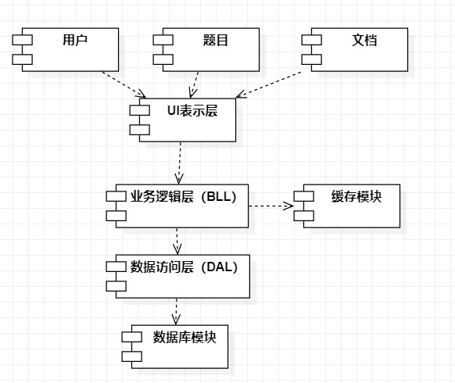
2.1 基本功能
- 用户的登录和注册
- 用户查看自己的浏览信息
- 面经文档的查看与学习
- 题目的查看与学习
- 通过对特定的题目或文档进行深度/广度学习
深度：对此相关知识进行更加深入的学习
广度：对此相关知识所属的大类进行相关学习

2.2 目的
本课程设计的总体目标为搭建一个网站，网站收集来自Github的面经。用户可以注册、登陆、顺序题目、按类别查看题目、按内容搜索题目，用户可以查看题目来源。 在项目构建的过程中，学习数据库，spring及相关知识的应用。

2.3 框架选择与数据库选择
本次项目基于springboot框架，采用java语言开发。之所以选择springboot框架，是由于springboot对于web项目的配置，部署，监控等提供了十分便捷的配置开发方式，适合快速开发，同时对于项目所用到的redis，mongodb都有相应的套件可以使用，不需要自己处理与数据库的连接。
对于数据库的选择，采用mongodb文档型数据库进行存储。由于此项目的数据是文档类数据，难以采用关系型数据进行存储，在非关系型数据中，mongodb这种文档型数据库是较好的选择。而且，针对此项目，对数据进行的大都是简单查询，sql与nosql在此上并没有显著的差别。最终选择mongodb数据库作为文档数据的存储数据库。
为了减少对数据库的访问，采用缓存。Redis由于速度快，数据存在内存中，查找和操作十分快捷，而且支持丰富数据类型，例如string，list，set，sorted set，hash等结构，方便对数据进行整理和操作，最终选择redis作为缓存辅助数据库。

第3章：详细设计
3.1 后端服务器设计
3.1.1 后端类介绍
后端设计遵从三层架构，符合“高内聚，低耦合”思想，把各个功能模块划分为表示层（UI）、业务逻辑层（BLL）和数据访问层（DAL）三层架构，各层之间采用接口相互访问，并通过对象模型的实体类（POJO对象）作为数据传递的载体。三层架构能够提高信息开发质量和开发效率，进而为系统日后的更新与维护提供很大的方便。因此采用三层架构进行开发。
- 表示层UI-controller：实现系统数据的传入与输出，将数据传送到 BLL 中进行数据处理，处理后会将处理结果反馈到表示层中。
- 业务逻辑层BLL-service ：是对具体问题进行逻辑判断与执行操作，接收到表现层 UI 的用户指令后，会连接数据访问层 DAL，对接收数据进行逻辑处理，实现数据的修改、获取、删除等功能，并将处理结果反馈到表示层 UI 中。
- 数据访问层 DAL-dao：负责程序对数据库的操作，实现数据的增加、删除、修改、查询等操作，并将操作结果反馈到业务逻辑层 BLL。
- 实体类库pojo对象-domain：对象模型的实体类（POJO对象）作为数据在程序中传递的载体

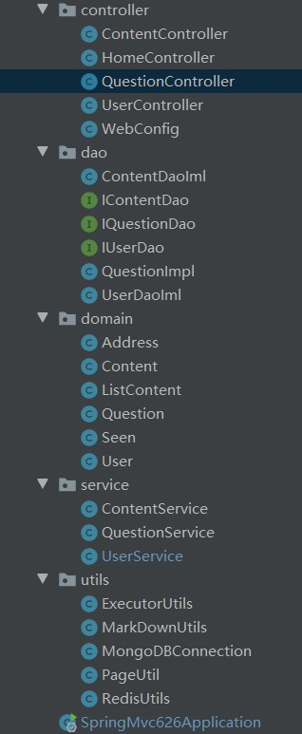
- controller：三层架构之UI表示层，用户和后台的交互及最终查询结果的输出功能。
  - ContentController：面经文档UI
  - QuestionController：题目UI
  - UserController：用户UI
- service：三层架构之业务逻辑层，完成服务端提供的业务逻辑功能。
  - ContentService：面经文档的业务逻辑实现
  - QuestionService：问题的业务逻辑实现
  - UserService：用户的业务逻辑实现
- dao：三层架构的数据访问层，接受客户端请求后独立进行各种运算。
  - 接口：dao层各自的接口，制定统一的DAO访问接口
    - IContentDao
    - IQuestionDao
    - IUserDao
  - 实现类：dao层的各自实现类
    - ContentDaoIml：文档的数据库访问实现类
    - QuestionDaoIml：问题的数据库访问实现类
    - UserDaoIml：用户的数据库访问实现类
- domain：数据传输的pojo对象
  - Content：面经文档对应的POJO对象
  - ListContent：缓存存储的文档数据POJO对象
  - Question：问题的POJO对象
  - User：用户的POJO对象
- utils：工具包
  - RedisUtils：缓存读取与设置
  - PageUtils：分页工具类
  - MongoDBConnection：数据库连接工具类
  - ExecutorUtils：线程池工具类，利用线程池减少线程创建的开销
  - MarkDownUtils：md格式转换html格式

Controller简介：
Controller通过service对象，完成功能。
后端类图：
ContentController-文档类图：
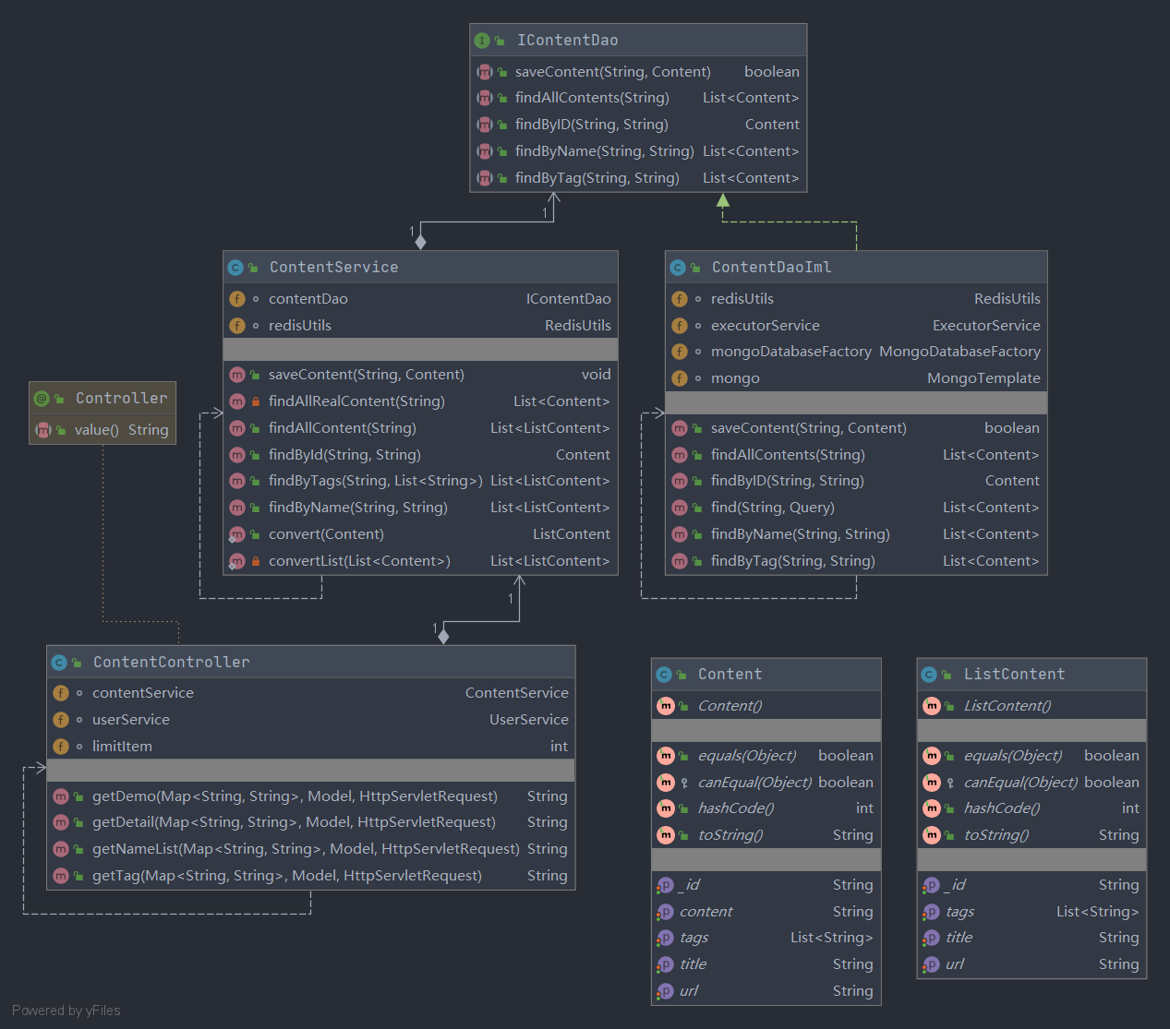

QuestionController-问题类图
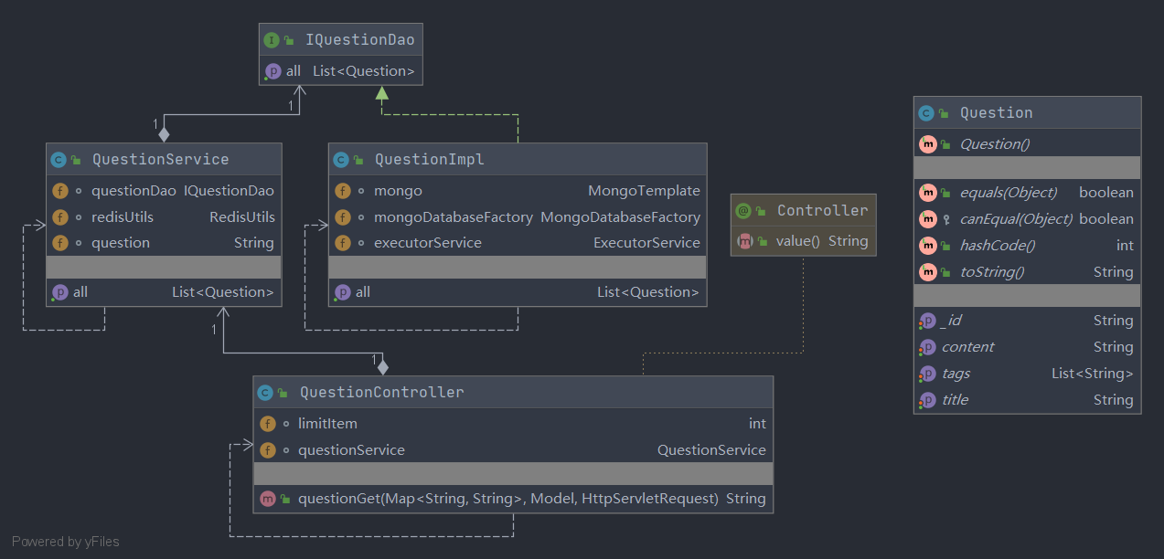

UserController-用户类图：
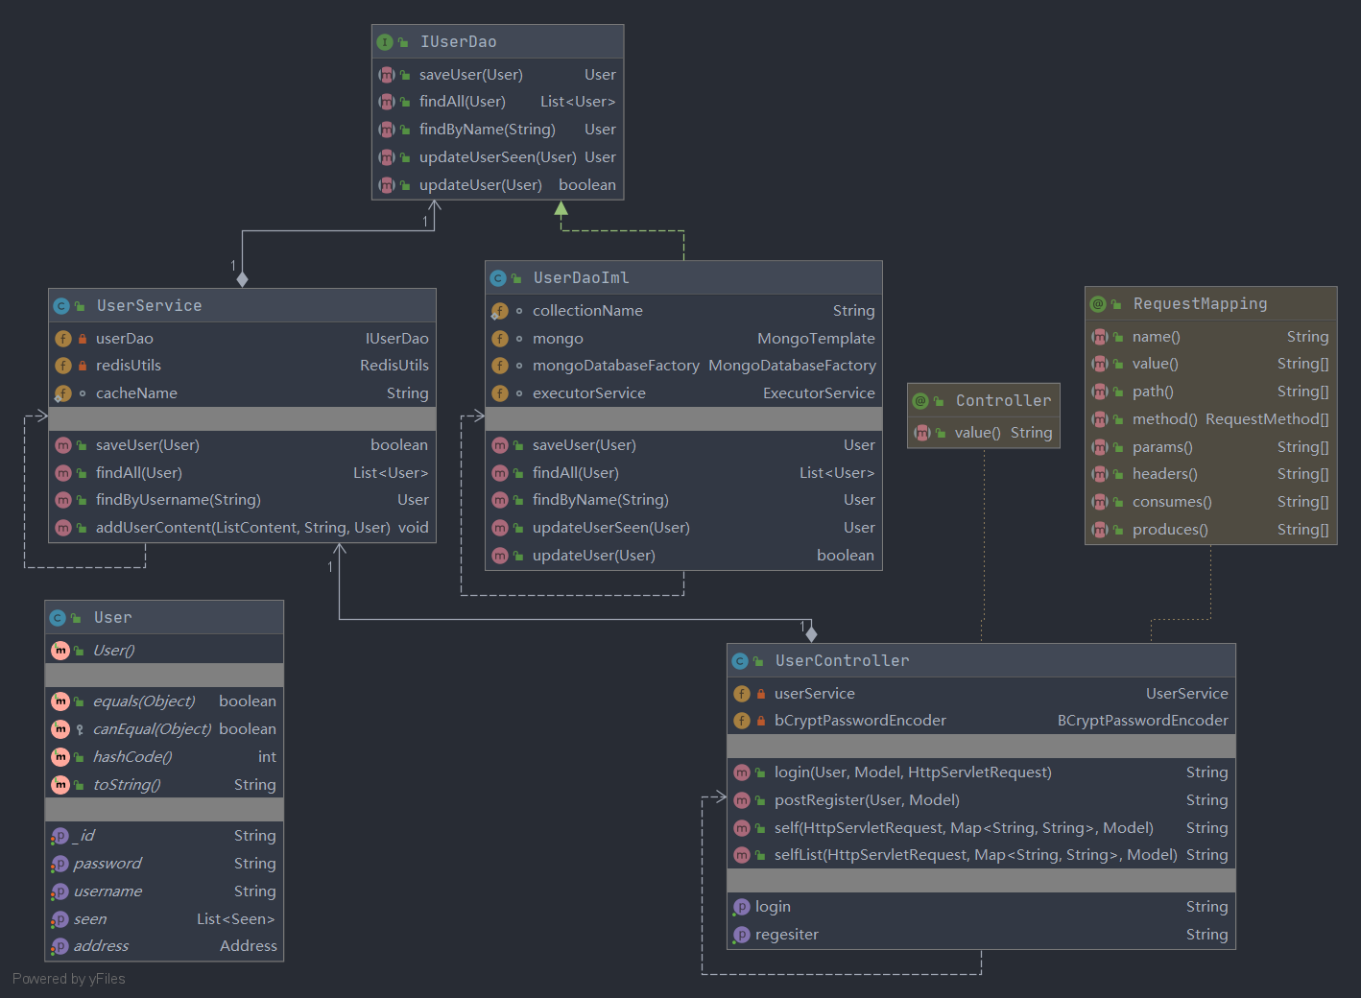

3.1.2 工作流程：

用户从浏览器发送请求到服务器，服务器解析请求，根据请求的资源，查找缓存/数据库获得相应的资源，经过包装后，回送请求。
